

«Муниципальный вестник»
№ 71 от 12.12.2023
Периодическое печатное издание
рабочего поселка Колывань
Колыванского района
Новосибирской области



ПРЕДСЕДАТЕЛЬ СОВЕТА ДЕПУТАТОВ
РАБОЧЕГО ПОСЕЛКА КОЛЫВАНЬ
КОЛЫВАНСКОГО РАЙОНА
НОВОСИБИРСКОЙ ОБЛАСТИ

РАСПОРЯЖЕНИЕ

р.п. Колывань

от 12.12.2023 №119

О созыве внеочередной сорок второй сессии
Совета депутатов рабочего поселка Колывань
Колыванского района Новосибирской области
шестого созыва

Созвать внеочередную сорок вторую сессию Совета депутатов рабочего поселка Колывань шестого созыва 15 декабря 2023 года в 9-30 часов в зале заседаний администрации рабочего поселка Колывань по адресу: улица Советская 43а.
Предложить на рассмотрение сессии Совета депутатов следующие вопросы:
- О внесении изменений в решение сессии от 23.12. 2022 №1 «О бюджете муниципального образования рабочий поселок Колывань Колыванского района Новосибирской области на 2023 год и на плановый период 2024 и 2025 годов»( с изменениями, внесенными от 27.01.2023 №1, 21.02.2023 №1,05.04.2023 №1, 24.05.2023 №1, 05.06.2023№1,03.08.2023 №1, 14.09.2023 №1,04.10.2023№1,19.10.2023 №1, 22,11,2023 №1).
-О внесении изменений в решение Совета депутатов р.п. Колывань №2 от 21.02.2022 «Об утверждении Порядка размещения нестационарных торговых объектов без предоставления земельного участка на территории рабочего поселка Колывань Колыванского района Новосибирской области».

Заместитель председателя Совета депутатов
рабочего поселка Колывань С.В. Курицкая

Взамен ранее опубликованного

АДМИНИСТРАЦИЯ
РАБОЧЕГО ПОСЕЛКА КОЛЫВАНЬ
КОЛЫВАНСКОГО РАЙОНА
НОВОСИБИРСКО ОБЛАСТИ

ПОСТАНОВЛЕНИЕ

от 07.12.2023 г. № 739

Об установлении размера платы за содержание
и ремонт жилого помещения на 2024год

В соответствии со ст. 156 Жилищного Кодекса РФ, ст.14 Федерального закона от 06.10.2003 № 131-ФЗ «Об общих принципах организации местного самоуправления в Российской Федерации», постановлением Правительства Российской Федерации от 03.04.2013 № 290 "О минимальном перечне услуг и работ, необходимых для обеспечения надлежащего содержания общего имущества в многоквартирном доме, и порядке их оказания и выполнения"(с изменениями от 29.05.2023 № 859), Уставом рабочего поселка Колывань Колыванского района Новосибирской области, решением комиссии по осуществлению полномочий регулирующего органа в сфере жилищно-коммунального комплекса рабочего поселка Колывань Колыванского района Новосибирского района от 05.12.2023 г. № 1,
ПОСТАНОВЛЯЮ:

1. Установить размер платы за содержание и ремонт жилого помещения для нанимателей жилых помещений по договорам социального найма и договорам найма жилых помещений муниципального жилищного фонда и размер платы за содержание и ремонт жилого помещения для собственников жилых помещений, которыми не выбран способ управления жилым домом или если принятое решение о выборе способа управления этим домом не было реализовано, проживающих в многоквартирных домах, в зависимости от технической оснащенности дома и возможности технического обслуживания общих коммуникаций и устройств, а так же уровня благоустройства жилого помещения согласно Приложения.
2. Установить срок действия размера платы за содержание жилья и ремонта жилого помещения с 01 января 2024 г. по 31 декабря 2024 г. включительно.
3. Инспектору отдела кадров администрации рабочего поселка Колывань Колыванского района Новосибирской области (Морозова Л.Ф.):
1) Обеспечить размещение настоящего постановления на официальном сайте администрации рабочего поселка Колывань Колыванского района Новосибирской области в сети «Интернет».
2) Ознакомить с данным постановлением руководителей управляющих компаний, ТСЖ (Н) р.п. Колывань.
4. Контроль за исполнением постановления возложить на заместителя главы администрации рабочего поселка Колывань Колыванского района Новосибирской области Качура В.В.

Глава рабочего поселка Колывань Н.Б.Сурдина

Приложение
Утверждено
постановлением
администрации р.п. Колывань
Колыванского района Новосибирской области
от 07.12.2023 № 739

Размер платы за содержание и ремонт жилого помещения.

№ | Наименование работ и услуг | Периодичность | Стоимость за 1 кв.м (руб./мес.)
1. | Подготовка многоквартирного дома к сезонной эксплуатации |  | 10,32
1.1. | Техническое обслуживание внутридомового инженерного оборудования:  Проведение технических осмотров, профилактический ремонт и устранение незначительных неисправностей в системах отопления, водоснабжения, канализации, электроснабжения и в конструктивных элементах здания, а также: ремонт, регулировка, наладка и испытание систем отопления;  промывка и опрессовка системы отопления; укрепление трубопроводов, мелкий ремонт изоляции, проверка исправности канализационных  вытяжек и устранение причин при обнаружении их неисправности, замеры сопротивления электрической изоляции, работы, выполняемые в целях надлежащего содержания дымовых и вентиляционных каналов и т.д. |  | 3,80
1.2. | Техническое обслуживание конструктивных элементов зданий:  Проведение технических осмотров, профилактического ремонта, устранение  незначительных неисправностей в конструктивных элементах здания, укрепление  водосточных труб, колен и воронок; смена и восстановление разбитых стекол; ремонт  и укрепление окон и дверей; очистка кровли от мусора, грязи, наледи, снежных шапок  и сосулек и т. д. |  | 3,68
1.3. | Аварийно-диспетчерское обслуживание | Круглосуточно на системах отопления, водоснабжения, канализации и электроснабжения | 2,56
1.4. | Дератизация, дезинсекция | По мере необходимости | 0,28
2. | Уборка земельного участка, в т.ч.: |  | 2,01
2.1. | Холодный период года: | 1,16
 | - подметание территории | 1 раз в 5 дней | 0,41
 | - уборка мусора | 2 раза в неделю | 0,21
 | - чистка от снега и наледи площадки перед входом в подъезд, очистка металлической решетки и приямка | 1 раз в 5 дней | 0,09
 | - очистка от снега тротуаров и внутриквартальных проездов | 1 раз в сутки и в дни сильных снегопадов | 0,42
 | - посыпка территории противогололедными составами и материалами | 1 раз в сутки в дни гололеда | 0,03
 | Теплый период года: | 0,85
2.2. | - подметание и уборка мусора на придомовой территории;  уборка площадки перед входом в подъезд, очистка металлической решетки и приямка,  уборка межквартальных проездов | 1 раз в 5 дней | 0,35
2.2. | - уборка и выкашивание газонов | 1 раз в 5 дней | 0,50
3. | Санитарное содержание лестничных клеток |  | 2,48
3. | - влажное подметание лестничных площадок и маршей | 4 раза в неделю | 1,87
3. | - мытье лестничных площадок и маршей | 2 раза в месяц | 0,54
3. | - влажная протирка стен, дверей, оконных ограждений, перил, чердачных лестниц, плафонов, почтовых ящиков, шкафов для электросчетчиков, обметание пыли с потолков | 1 раз в год | 0,03
3. | - влажная протирка подоконников и отопительных приборов | 2 раза в год | 0,01
3. | - мытье окон | 2 раза в год | 0,03
4. | Работы по организации и содержанию мест (площадок) накопления твердых коммунальных отходов, включая обслуживание и очистку контейнерных площадок. | 1раз в неделю | 0,21
5. | Вывоз ЖБО |  | 28,53
6. | Управление МКД:  - планирование работ по содержанию и ремонту общего имущества дома;  - планирование финансовых и технических ресурсов;  - осуществление систематического контроля над качеством услуг и работ подрядных организаций за исполнением договорных обязательств;  - сбор платежей с потребителей жилищно-коммунальных услуг (в т.ч за ЖКУ, взыскание задолженности по оплате ЖКУ);  - ведение технической документации МКД, работа с населением, выполнение диспетчерских функций по приему заявок от потребителей, регистрация граждан и др. |  | 3,05
7. | Обслуживание приборов учета |  | 1,61
 | Итого стоимость работ и услуг по содержанию жилья, в том числе: |  | 48,21
 | в холодный период |  | 47,36
 | в теплый период |  | 47,05
8. | Текущий ремонт мест общего пользования МКД |  | 6,68
9. | Плата за холодную воду, электрическую энергию, потребляемые при содержании общего имущества в многоквартирном доме * | * | *
* - расходы, предусмотренные п.9, включаются в состав платы за содержание жилого помещения по индивидуальному расчету для каждого МКД. При первоначальном включении в плату за содержание жилого помещения расходы, предусмотренные п.9 не могут превышать норматива потребления коммунальной услуги на общедомовые нужды, устанавливаемые Департаментом по тарифам Новосибирской области



АДМИНИСТРАЦИЯ
РАБОЧЕГО ПОСЕЛКА КОЛЫВАНЬ
КОЛЫВАНСКОГО РАЙОНА
НОВОСИБИРСКОЙ ОБЛАСТИ

ПОСТАНОВЛЕНИЕ

От 08.12.2023 года № 745

Об утверждении плана обеспечения безопасности людей на водных объектах в рабочем поселке Колывань Колыванского района Новосибирской области в 2024 году

В соответствии с федеральными законами от 21.12.1994 года № 68 – ФЗ «О защите населения и территорий от чрезвычайных ситуаций природного и техногенного характера», от 06.10.2003 года 131- ФЗ «Об общих принципах организации местного самоуправления в Российской Федерации», постановлением Правительства Новосибирской области от 10.11.2014 года № 445-п «Об утверждении Правил охраны жизни людей на водных объектах Новосибирской области», в целях улучшения профилактической и организационной работы по обеспечению безопасности людей на водных объектах в рабочем поселке Колывань Колыванского района Новосибирской области

ПОСТАНОВЛЯЮ:
- Утвердить план обеспечения безопасности людей на водных объектах в рабочем поселке Колывань Колыванского района Новосибирской области в 2024 год согласно приложению № 1 к настоящему постановлению.
- Утвердить реестр мест отдыха людей на водных объектах рабочего поселка Колывань Колыванского района Новосибирской области по состоянию на 01.01.2024 года согласно приложению № 2 к настоящему постановлению.
- Утвердить реестр мест возможного несанкционированного выезда транспортных средств и мест выхода людей на лед на водных объектах в рабочем поселке Колывань Колыванского района Новосибирской области по состоянию на 01.01.2024 года согласно приложению № 3 к настоящему постановлению.
- Утвердить схемы размещения знаков безопасности в местах возможного несанкционированного выезда транспортных средств на лёд и местах выхода людей на лёд водных объектов в рабочем поселке Колывань Колыванского района Новосибирской области по состоянию на 01.01.2024 года согласно приложению № 3 к настоящему постановлению.
- Контроль за исполнением настоящего постановления возложить на заместителя главы в сфере ЖКХ и благоустройства рабочего поселка Колывань Колыванского района Новосибирской области Токареву А.А.

Глава р.п. Колывань
Колыванского района
Новосибирской области Н.Б. Сурдина

Приложение № 1
УТВЕРЖДЕН
Постановлением администрации
рабочего поселка Колывань
Колыванского района
Новосибирской области
От 08.12.2023 г. №745

План обеспечения безопасности людей на водных объектах
в рабочем поселке Колывань Колыванского района Новосибирской области в 2024 год
№  пп | Наименование | Срок  исполнения | Исполнители  мероприятий
 | Разработка планов мероприятий по охране жизни людей на водных объектах | до 09 января | Глава рабочего поселка Колывань Колыванского района Новосибирской области, заместитель главы в сфере ЖКХ и благоустройства администрации рабочего поселка Колывань Колыванского района Новосибирской области
 | Осуществление мероприятий по обеспечению безопасности людей на водных объектах, охрана их жизни и здоровья (проведение патрулирований водных объектов, информирования граждан, подворовых обходов и сходов в населенных пунктах, мероприятий по недопущению происшествий на водных объектах, в том числе с несовершеннолетними) | январь –  декабрь | Заместитель главы в сфере ЖКХ и благоустройства администрации рабочего поселка Колывань Колыванского района Новосибирской области, Ведущий специалист администрации рабочего поселка Колывань Колыванского района Новосибирской области
 | Организация и проведение акции «Безопасный лед» в муниципальных образованиях Колыванского района Новосибирской области в осенне-зимний период | январь –  март,  ноябрь – декабрь | Заместитель главы в сфере ЖКХ и благоустройства администрации рабочего поселка Колывань Колыванского района Новосибирской области, Ведущий специалист администрации рабочего поселка Колывань Колыванского района Новосибирской области
 | Организация информирования населения о метеоусловиях, о состоянии льда, порядке функционирования ледовых переправ | январь – апрель, ноябрь – декабрь | Заместитель главы в сфере ЖКХ и благоустройства администрации рабочего поселка Колывань Колыванского района Новосибирской области, Ведущий специалист администрации рабочего поселка Колывань Колыванского района Новосибирской области
 | Организация и проведение месячника безопасности людей на водных объектах муниципальных образований Новосибирской области в осенне-зимний период | январь – апрель, ноябрь – декабрь | Заместитель главы в сфере ЖКХ и благоустройства администрации рабочего поселка Колывань Колыванского района Новосибирской области, Ведущий специалист администрации рабочего поселка Колывань Колыванского района Новосибирской области
 | Разработать и утвердить постановления Администрации рабочего поселка Колывань Колыванского района Новосибирской области:  1. Об утверждении плана обеспечения безопасности людей на водных объектах в рабочем поселке Колывань Колыванского района в 2024 году.  2. О проведении Месячника безопасности на водных объектах в рабочем поселке Колывань Колыванского района в летний купальный сезон 2024 года и осенне-зимний период 2024-2025 годов с утверждением планов их проведения».  Уточнить и утвердить:  - реестр мест отдыха людей на водных объектах в период летнего купального сезона;  - реестр мест возможного несанкционированного выезда транспортных средств на лед и мест выхода людей на лед водных объектов;  - схемы размещения знаков безопасности людей на водных объектах в местах возможного несанкционированного выезда транспортных средств на лед и мест выхода людей на лед водных объектов. | декабрь 2023  январь 2024  май,  октябрь  декабрь 2023  январь 2024 | Заместитель главы в сфере ЖКХ и благоустройства администрации рабочего поселка Колывань Колыванского района Новосибирской области, Ведущий специалист администрации рабочего поселка Колывань Колыванского района Новосибирской области
 | На заседаниях Комиссии по предупреждению и ликвидации чрезвычайных ситуаций и обеспечению пожарной безопасности рабочего поселка Колывань Колыванского района Новосибирской области рассмотреть вопросы:  1.Обеспечение безопасности людей на водных объектах рабочего поселка Колывань Колыванского района в период летнего купального сезона.  2. Обеспечение безопасности людей на водных объектах Колыванского района в период выхода людей на лёд  3. Об итогах работы по обеспечению безопасности людей на водных объектах рабочего поселка Колывань Колыванского района за 2024 год и задачах на 2025 год. | май-сентябрь  октябрь-апрель  ноябрь-декабрь | Глава рабочего поселка Колывань Колыванского района Новосибирской области, заместитель главы в сфере ЖКХ и благоустройства администрации рабочего поселка Колывань Колыванского района Новосибирской области
 | Осуществление комплекса мероприятий, направленных на недопущение несанкционированного выхода людей и выезда транспортных средств на лед водных объектов (установка знаков безопасности, перекрытие береговой полосы в местах возможного несанкционированного выезда транспортных средств на лед) | январь – апрель,  ноябрь –декабрь | Заместитель главы в сфере ЖКХ и благоустройства администрации рабочего поселка Колывань Колыванского района Новосибирской области, Ведущий специалист администрации рабочего поселка Колывань Колыванского района Новосибирской области
 | Проведение мероприятий по обеспечению безопасности людей при проведении обрядов купания в период подготовки и проведения празднования православного религиозного праздника «Крещение Господне» | января | Заместитель главы в сфере ЖКХ и благоустройства администрации рабочего поселка Колывань Колыванского района Новосибирской области, Ведущий специалист администрации рабочего поселка Колывань Колыванского района Новосибирской области
 | Участие в проведении Всероссийской акции «Чистый берег» в целях подготовки береговой полосы водных объектов муниципальных образований Новосибирской области к купальному сезону | май | Заместитель главы в сфере ЖКХ и благоустройства администрации рабочего поселка Колывань Колыванского района Новосибирской области, Ведущий специалист администрации рабочего поселка Колывань Колыванского района Новосибирской области
 | Организация и проведение месячника безопасности людей на водных объектах муниципальных образований Новосибирской области в период купального сезона | май – сентябрь | Заместитель главы в сфере ЖКХ и благоустройства администрации рабочего поселка Колывань Колыванского района Новосибирской области, Ведущий специалист администрации рабочего поселка Колывань Колыванского района Новосибирской области
 | Осуществление мероприятий, направленных на:  - недопущение выхода людей и выезда транспортных средств на лёд в необорудованных местах на водных объектах (патрулирование, установка знаков безопасности, обваловка снегом береговой полосы);  - обеспечение безопасности населения на водных объектах во время прохождения весеннего паводка;  - обеспечение безопасности в местах неорганизованного отдыха людей на водных объектах в летний купальный период (организация и выставление спасательных постов, установка предупреждающих (запрещающих) знаков безопасности и информационных щитов о запрете купания) | ноябрь –  апрель  апрель-  май  май - сентябрь | Заместитель главы в сфере ЖКХ и благоустройства администрации рабочего поселка Колывань Колыванского района Новосибирской области, Ведущий специалист администрации рабочего поселка Колывань Колыванского района Новосибирской области
 | Организация обучения  общественных спасателей на акватории для комплектования спасательных постов в местах неорганизованного отдыха людей на водных объектах в период летнего купального сезона | март –  июнь | Глава рабочего поселка Колывань Колыванского района Новосибирской области, заместитель главы в сфере ЖКХ и благоустройства администрации рабочего поселка Колывань Колыванского района Новосибирской области
 | Решение вопросов по выставлению в период купального сезона спасательных постов и знаков безопасности в местах отдыха людей на водных объектах | май – август | Глава рабочего поселка Колывань Колыванского района Новосибирской области, заместитель главы в сфере ЖКХ и благоустройства администрации рабочего поселка Колывань Колыванского района Новосибирской области
 | Организация и проведение акции «Вода – безопасная территория» в рабочем поселке Колывань Колыванского района Новосибирской области, в период купального сезона | июнь – август | Заместитель главы в сфере ЖКХ и благоустройства администрации рабочего поселка Колывань Колыванского района Новосибирской области, Ведущий специалист администрации рабочего поселка Колывань Колыванского района Новосибирской области
 | Оформление и размещение уголков безопасности в учебных заведениях, детских оздоровительных площадках по тематике обеспечения безопасности детей на воде в летний купальный сезон | до 12 июня | Заместитель главы в сфере ЖКХ и благоустройства администрации рабочего поселка Колывань Колыванского района Новосибирской области, Ведущий специалист администрации рабочего поселка Колывань Колыванского района Новосибирской области
 | Проведение в дошкольных и средних образовательных учреждениях, учебных заведениях рабочего поселка Колывань Колыванского района Новосибирской области занятий по правилам поведения детей на льду водных объектов | январь – май,  сентябрь – декабрь | Заместитель главы в сфере ЖКХ и благоустройства администрации рабочего поселка Колывань Колыванского района Новосибирской области, Ведущий специалист администрации рабочего поселка Колывань Колыванского района Новосибирской области
 | Проведение профилактических мероприятий по предупреждению гибели и травматизма людей на водных объектах, охране их жизни и здоровья (подготовка и распространение плакатов, памяток, листовок, показ фильмов, размещение материалов в печатных и интернет-изданиях  и в СМИ) | январь – декабрь | Заместитель главы в сфере ЖКХ и благоустройства администрации рабочего поселка Колывань Колыванского района Новосибирской области, Ведущий специалист администрации рабочего поселка Колывань Колыванского района Новосибирской области
 | Обеспечение взаимодействия сил и средств территориальной подсистемы РСЧС при происшествиях, а также угрозе возникновения и ликвидации последствий чрезвычайных ситуаций на водных объектах | январь – декабрь | Заместитель главы в сфере ЖКХ и благоустройства администрации рабочего поселка Колывань Колыванского района Новосибирской области, Ведущий специалист администрации рабочего поселка Колывань Колыванского района Новосибирской области
 | Проведение анализа происшествий и несчастных случаев на водных объектах | январь –декабрь | Глава рабочего поселка Колывань Колыванского района Новосибирской области, заместитель главы в сфере ЖКХ и благоустройства администрации рабочего поселка Колывань Колыванского района Новосибирской области  Ведущий специалист администрации рабочего поселка Колывань Колыванского района Новосибирской области

Приложение № 2
УТВЕРЖДЕН
Постановлением администрации
рабочего поселка Колывань
Колыванского района
Новосибирской области
От 08.12.2023 г. №745

РЕЕСТР
мест отдыха людей на водных объектах в рабочем поселке Колывань Колыванского района Новосибирской области
по состоянию на 1 января 2024 года

№ п/п | Наименование муниципального образования, населённого пункта, месторасположение (населенный пункт, удаление (с указанием направления) от населенного пункта, ориентир с привязкой к ближайшему адресу)  (м) | Наименование водного объекта | Место отдыха  людей* | Примерное количество отдыхающих  в сутки  (в течение дня) | Организация по подготовке общественных спасателей на акватории | Рекомендуемые меры по недопущению происшествий
Колыванский район
1 | р.п. Колывань, д. Чаус, 50м от дома № 24 ул. Титова | р. Чаус | МНО | 0-1 | ГАОУ ДПО НСО «УМЦ по ГО и ЧС НСО» | Выставление знака безопасности «Купание запрещено»
2 | р.п. Колывань, д. Большой Оеш, 50м от дома № 2 ул. Южная | р. Чаус | МНО | 2-5 | ГАОУ ДПО НСО «УМЦ по ГО и ЧС НСО» | Выставление знака безопасности «Купание запрещено»
3 | р.п. Колывань, д. Большой Оёш, 50 м от дома № 45 ул. Суворова | р. Чаус | МНО | 0-1 | ГАОУ ДПО НСО «УМЦ по ГО и ЧС НСО» | Выставление знака безопасности «Купание запрещено»
4 | р.п. Колывань  (конец улицы К.Маркса, бывшая пристань) | р. Чаус | МНО | 5-10 | ГАОУ ДПО НСО «УМЦ ГО и ЧС НСО» | Выставление спасательного поста и знаков безопасности «Купание запрещено»
5 | Колыванский район, Колыванский поссовет, р.п. Колывань  (Песчаный карьер д. Чаус, 500 метров от ул. Дачная 7) | песчаный карьер | МНО | 50-60 | ГАОУ ДПО НСО «УМЦ ГО и ЧС НСО» | Выставление спасательного поста и знаков безопасности «Купание запрещено»
6 | р.п. Колывань  (500 метров от д. Большой Оёш в сторону г. Новосибирск) | протока реки Чаус | МНО | 1-5 | ГАОУ ДПО НСО «УМЦ ГО и ЧС НСО» | Выставление знака безопасности «Купание запрещено»

Приложение № 3
УТВЕРЖДЕН
Постановлением администрации
рабочего поселка Колывань
Колыванского района
Новосибирской области
От 08.12.2023 г. №745

РЕЕСТР
мест возможного несанкционированного выезда транспортных средств на лед и мест выхода людей на лед водных объектов
в р.п. Колывань Колыванского района Новосибирской области
по состоянию на 1 января 2024 года

№ п/п | Наименование муниципального образования, населённого пункта, месторасположение (населенный пункт, удаление (с указанием направления) от населенного пункта, ориентир с привязкой к ближайшему адресу)  (м) | Наименование водного объекта | Примерное количество транспортных средств  (за день) | Примерное количество людей (выход в течение дня) | Рекомендуемые меры по недопущению происшествий
МО Р.п. Колывань
1 | р.п. Колывань, д. Чаус, 50м от дома № 24 ул. Титова | р. Чаус | 1 | 1-2 | Выставление знаков безопасности «Выход (выезд) на лед запрещен», обустройство перекрытий
2 | р.п. Колывань, д. Большой Оеш, 50м от дома № 2 ул. Южная | р. Чаус | 0 | 1-3 | Выставление знаков безопасности «Выход (выезд) на лед запрещен», обустройство перекрытий
3 | р.п. Колывань, д. Большой Оёш, 50 м от дома № 45 ул. Суворова | р. Чаус | 0 | 1-3 | Выставление знаков безопасности «Выход (выезд) на лед запрещен», обустройство перекрытий
4 | р.п. Колывань  (конец улицы К.Маркса, бывшая пристань) | р. Чаус | 0 | 1-3 | Выставление знаков безопасности «Выход (выезд) на лед запрещен», обустройство перекрытий
5 | р.п. Колывань  (500 метров от д. Большой Оёш в сторону г. Новосибирск) | Протока реки Чаус | 1 | 1-2 | Выставление знаков безопасности «Выход (выезд) на лед запрещен», обустройство перекрытий

Приложение № 4
УТВЕРЖДЕНЫ
Постановлением администрации
рабочего поселка Колывань
Колыванского района
Новосибирской области
От 08.12.2023 г. №745

Схемы
размещения знаков безопасности в местах возможного несанкционированного выезда транспортных средств
на лёд и местах выхода людей на лёд водных объектов в рабочем поселке Колывань Колыванского района Новосибирской области
по состоянию на 1 января 2024 года

2023 год
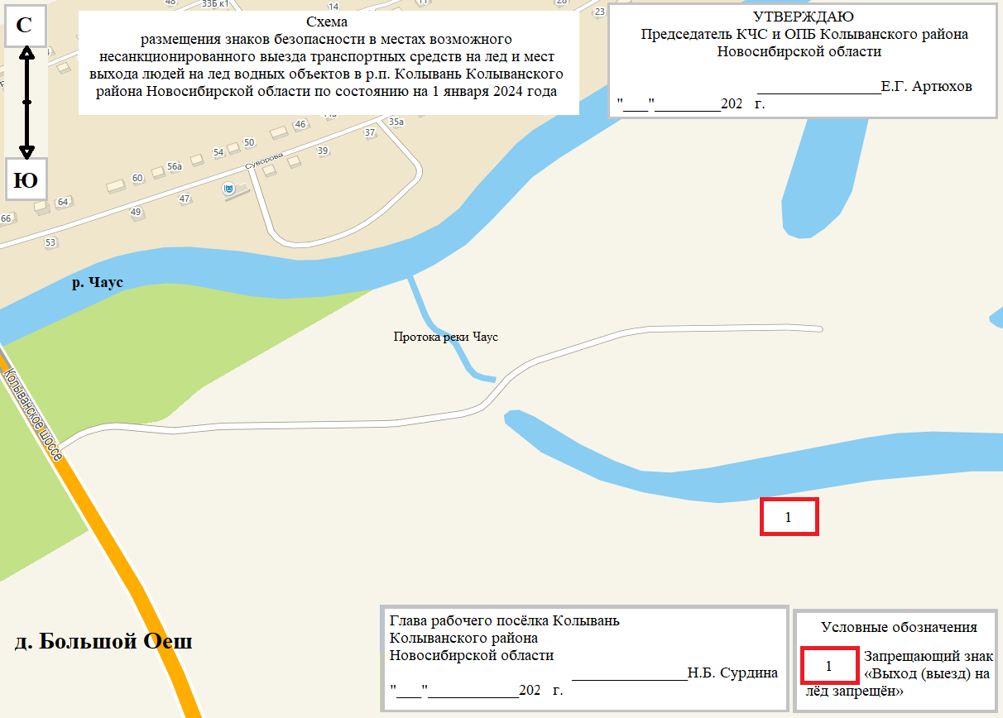

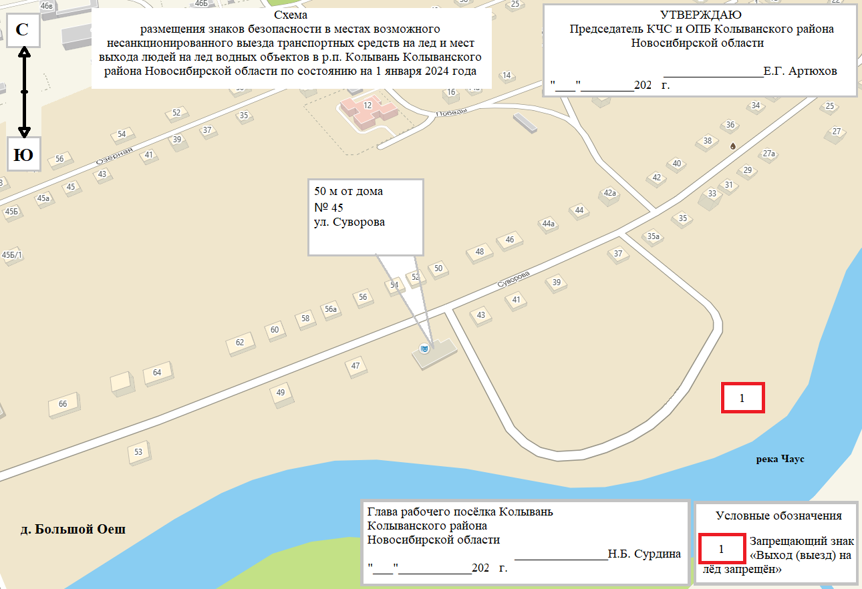

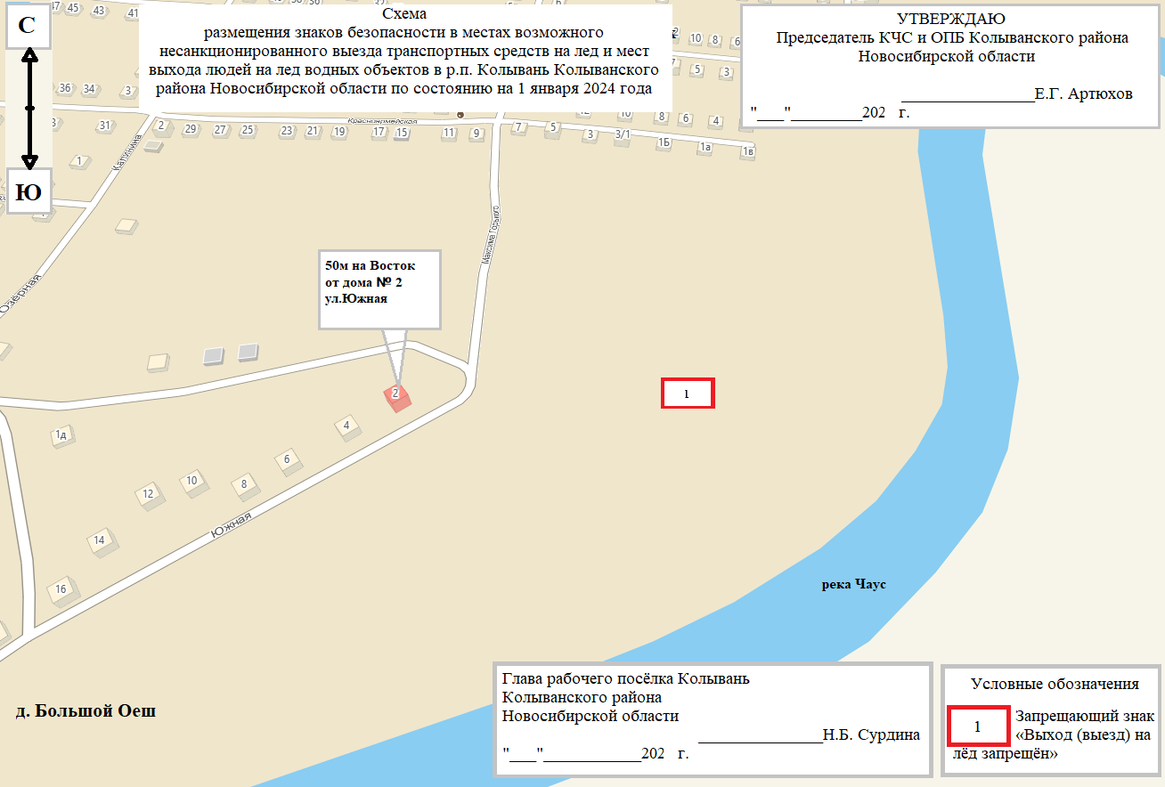
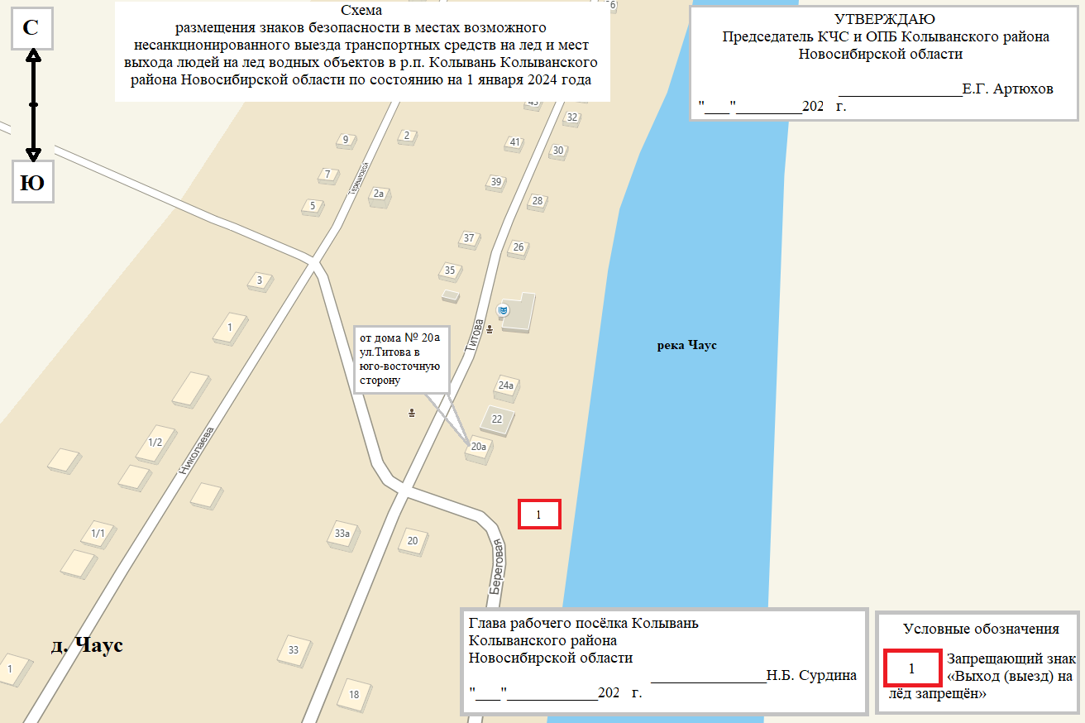
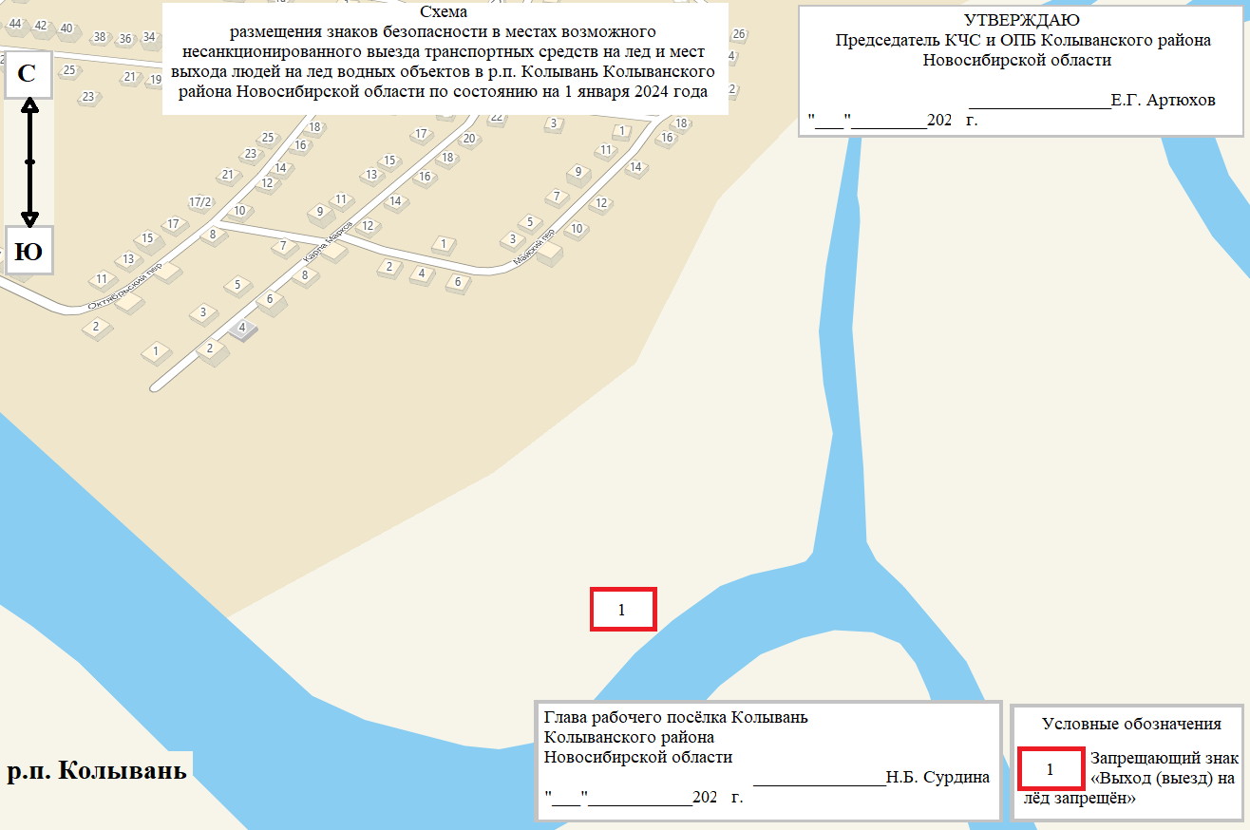

СОДЕРЖАНИЕ:

- Распоряжение председателя Совета депутатов рабочего поселка Колывань Колыванского района Новосибирской области от 12.12.2023 №119 «О созыве внеочередной сорок второй сессии Совета депутатов рабочего поселка Колывань Колыванского района Новосибирской области шестого созыва».
- Постановление Администрации рабочего поселка Колывань Колыванского района Новосибирской области от 07.12.2023 г. №739 «Об установлении размера платы за содержание и ремонт жилого помещения на 2024год».
- Постановление Администрации рабочего поселка Колывань Колыванского района Новосибирской области от 08.12.2023 года №745 «Об утверждении плана обеспечения безопасности людей на водных объектах в рабочем поселке Колывань Колыванского района Новосибирской области в 2024 году».

Учредитель: Администрация рабочего поселка Колывань Колыванского района Новосибирской области. 633160  НСО р.п. Колывань ул. Советская, 43а  www.admkolyvan.ru | Распространяется на некоммерческой основе  (бесплатно) | Редакционный Совет:  Качура В.В. Лелоюр Н.З., Бахтина А.В., Морозова Л.Ф., Долгих Н.Ю.
Отпечатано: в Администрации рабочего поселка Колывань Колыванского района Новосибирской области | Тираж: 10 экземпляров | Номер согласован 12.12.2023 г

